1.EVREN ve DÜNYAMIZ NASIL OLUŞTU?
Bilim insanları, evrenin oluşumu hakkında tarih boyunca değişik görüşler ortaya atmıştır. Fakat bu görüşler incelendiği zaman hepsinin temelde iki farklı modelden birini savunduğu görülür.
*Bunlardan birincisi 1600’lü yıllarda Newton’un ortaya attığı, hareketsiz ve başlangıcı olmayan evren görüşüdür. Bu görüşe göre evren, sonsuzdan beri var olmuştur ve sonsuza kadar da varlığını ve şu anki hâlini koruyacaktır.
*İkincisi ise “Eğer evren sürekli genişliyorsa, evrendeki gök cisimlerinin geçmişte birbirlerine daha yakın olmaları yani evrenin daha sıkışık olması gerekir.” Hipotezinden yola çıkan Belçikalı bilim insanı Georges Lemaitre (Jorj Lömetr) 1927 yılında “Büyük Patlama Teorisi”ni ortaya koymuştur. Bu teoriye göre evrenin bir başlangıcı vardır ve evren sürekli genişlemektedir. Evrenin genişlemesini, üzerinde gök adaları temsil eden sembollerin bulunduğu bir balona benzetebiliriz.
* Ünlü astronom Edwin Hubble’da 1929 yılında gök adaların birbirinden uzaklaştığını gözlemleyerek evrenin devamlı genişlemekte olduğu hipotezini desteklemiştir. Büyük Patlama teorisine göre evren bundan yaklaşık 15 milyar önce büyük bir patlamayla olumlaya başladı. Büyük Patlama (Big Bang) adı verilen bu patlama sonrasındaki süreçte gök adalar, yıldızlar, gezegenler ve diğer gök cisimleri meydana geldi.
Dünya’mızın Oluşumu
*Dünya’mızın oluşumuyla ilgili günümüze kadar öne sürülen görüşlerden birine göre Dünya’mız Güneş’ten kopan bir madde yığınından meydana geldi. Bu kopma, Güneş’in süratli dönmesi ya da başka bir yıldızın kütle çekimi etkisiyle gerçekleşti. Kopan madde Güneş’in etrafına dağılarak bir toz bulutu oluşturdu. Bu toz bulutu da soğudukça, “gezegenimsi” denilebilecek küçük ve yoğun bölgeler meydana getirdi. Bu bölgeler birbirleriyle çarpışarak ya da bir çığ oluşumu gibi önlerine gelen diğer maddeleri de kendilerine katarak büyüdüler ve gezegenleri oluşturdular.
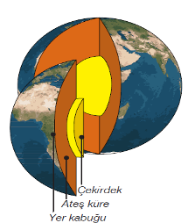
*Başka bir görüşe göre ise Dünya, evren oluştuğunda kızgın bir gaz kütlesi hâlindeydi. Evren, Büyük Patlama’nın etkisiyle gitgide genişleyerek soğumaya devam etti. Bu süreçte Dünya da kendi ekseni etrafındaki dönüşünün etkisiyle zamanla dıştan içe doğru soğudu. Böylece Dünya’nın iç içe geçmiş farklı sıcaklıktaki katmanları oluştu.

2. YER KABUĞUNU ETKİLEYEN LEVHA HAREKETLERİ
* Alman bilim insanı Alfred Wegener 1912 yılında, bütün kıtaların 250 milyon
yıl önce tek parça hâlinde dev bir kıta olduğunu öne sürdü. Wegener kıtaların
okyanus tabanı üzerinde kaydığını düşünmüştü. Hary Hammond Hess
bilimsel araştırmalarının bir sonucu olarak kıtaların hareketi yanında
okyanus tabanının da hareketli olabileceğini öne sürdü. Çünkü okyanus
tabanı, tam ortada, sırt adı verilen noktada ayrılmaktaydı. Onun
okyanus tabanı yayılması olarak adlandırılan bu teorisi kıtaların hareketini
açıklamaktaydı. Çünkü bilim insanları bu doğrultuda yaptıkları araştırmalar
sonunda kıtaların ayrılmasına, ateş küredeki hareketliliğin neden olduğunu
keşfetmişlerdir. Dünya’mızın katmanlarından biri olan ateş kürede,
magma olarak adlandırılan sıcak ve akışkan bir madde bulunmaktadır.

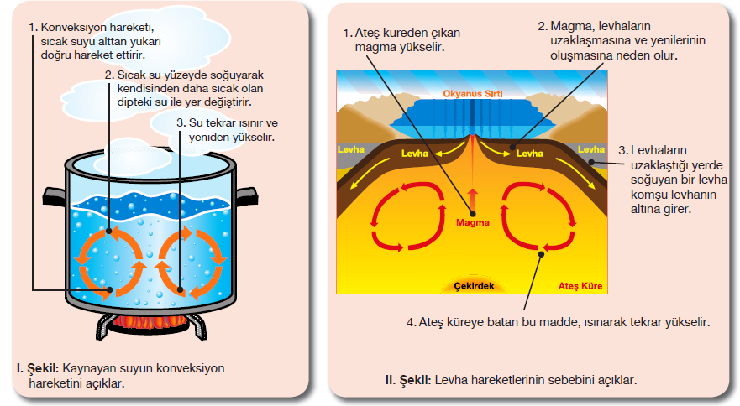

Yerkürenin katmanları arasındaki sıcaklık farkından kaynaklanan konveksiyon hareketi de; yer kabuğunun üst katmanlarında, bir bütün hâlinde olmayan ve “levha” olarak adlandırılan tabakaları sürekli hareket ettirmektedir. Yerküremiz büyük bir yap-boz gibi birbirini tamamlayan bu levhalardan oluşmaktadır. Levhaların sürekli hareket hâlinde olması, dev kıtayı bölmüş ve yeni oluşan parçalar da bu hareketler nedeniyle yavaş yavaş birbirlerinden uzaklaşarak günümüzdeki kıtaları oluşturmuştur.
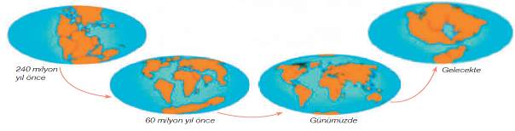

*Bilim insanları, belli bir süre sonra kıtaların levha hareketleri sonucunda birleşerek gelecekte tek bir kıta hâline geleceğini öne sürmektedirler.
*Günümüzden 250 milyon yıl kadar önce, kıtaların tek ve kocaman bir parça halinde olduğunu söyleyen bilim insanları, bu kıtaya Pangea (Panciya) adını vermişlerdir.
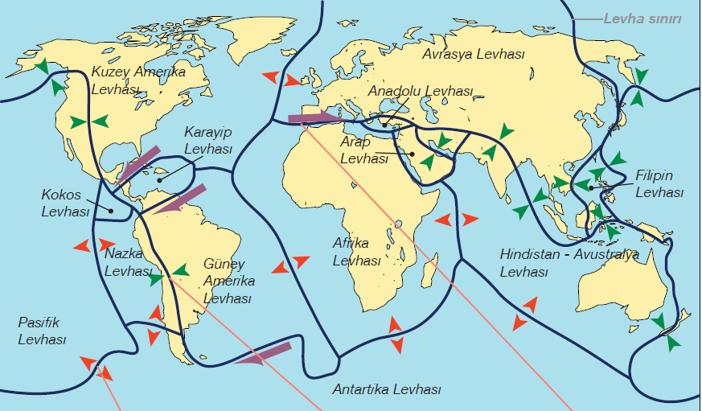
*Günümüzde yer kabuğunda hareket hâlinde
bulunan, yedi tane büyük, çok sayıda da küçük
levha bulunmaktadır. Bu levhalar bulunduğu
yere göre okyanusal levha, kıtasal levha ya da
okyanusal–kıtasal levha olarak adlandırılır.

*Levha hareketleri üç farklı biçimde gerçekleşir.

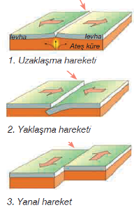

*Levha hareketleri sürekli olarak devam eden bir süreçtir. Bu hareketlilik sonucunda levha sınırlarında kısa zaman dilimlerinde ani ve şiddetli, uzun zaman dilimlerinde ise yavaş ve sürekli şekil değişiklikleri meydana gelir.
*Uzun zaman dilimlerinde gerçekleşen levha hareketleri dağların ve okyanusların oluşmasına neden olmaktadır.
* Dünya’nın en yüksek tepesi Himalaya Sıradağları’ndaki Everest Tepesidir. Bilim adamları bundan daha yüksek bir tepenin Dünya’nın içine doğru bir çökme meydana getirebileceğini söylemişlerdir.
Levhaların Yaklaşma Hareketi
Kıtasal Levha ile Kıtasal Levha Yaklaşması:
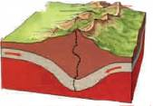
Bu levhaların yoğunlukları azdır. Bunlar yaklaşarak çarpıştıklarında levha kenarlarındaki yer kabuğu, çok büyük kıvrımlar oluşacak biçimde yukarı doğru itilir. Milyonlarca yıl içinde gerçekleşen bu olay sonucunda kıvrımlı sıradağlar oluşur. Ancak bu hareket çok güçlüyse dağ oluşumu gerçekleşmez ve yer kabuğu eğilebilir, yatık bir hal alabilir ya da kırılabilir.
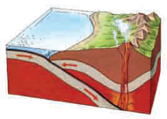
Okyanusal Levha ile Kıtasal Levha Yaklaşması:
Bu levhalar bir araya geldiğinde okyanusal levha kendisine göre daha az yoğun olan
kıtasal levhanın altına doğru dalar. Bu hareket nedeniyle yüzeyde bir hendek (çukur)
oluşur. Bu olayın meydana geldiği alan dalma-batma bölgesi olarak adlandırılır. Diğer
yandan ateş küre içinde giderek daha derine inen okyanusal levha ise eriyerek magmaya
karışır. Magma da zayıf noktalardan yeryüzüne doğru yükselerek yukarıda volkanları
oluşturur. Bu tür levha sınırlarında üstte kalan kıtasal levhadaki yer kabuğunun sıkışması
nedeniyle dağlar da oluşabilir.
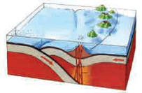
Okyanusal Levha ile Okyanusal Levha Yaklaşması:
Bu levhalar bir araya geldiğinde ikisi de birbirinin altına dalmaya çalışır. Sonunda yoğunluğu fazla olan levha dalmayı gerçekleştirir. Bu hareket nedeniyle derin hendekler oluşur. Dalmayı gerçekleştiren levha battığı noktada ateş küre ile temas ederek erir ve
magmaya karışır. Magma da okyanus tabanında bulduğu zayıf noktalardan yeryüzüne doğru yükselmeye başlar ve yukarıda volkan dizilerini oluşturur. Ege Bölgesinin en yüksek dağları olan Bozdağlar levhaların yaklaşma hareketi ile oluşmuştur.
Levhaların Uzaklaşma Hareketi
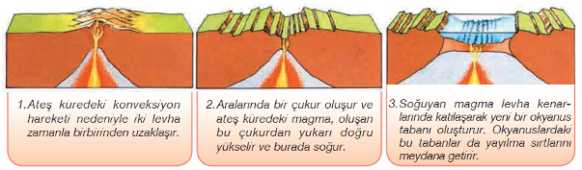

Okyanus tabanında iki levhanın birbirinden uzaklaşmakta olduğu sınırda, magmanın çoğu levha kenarlarında katılaşıp kalırken bir kısmı da çatlaklardan yüzeye ulaşarak yayılma sırtları olarak adlandırılan volkanik sıradağları meydana getirir.

Levhaların Yanal Hareketi
*Yan yana olan iki levha eşit ya da farklı süratlerle aynı yönde ya da zıt yönde kayarak hareket edebilir. Levhaların bu hareketi yanal hareket olarak adlandırılır. Bu tür levha sınırlarında kısa zaman dilimlerinde ani ve şiddetli şekil değişiklikleri meydana gelir.
*Yanal hareket sırasında bir levha diğerine dayandığında arada kalan kayalar sıkışarak yerlerinden oynar ya da kırılır. Bu kırılma ve kopmalar sonucu açığa çıkan enerji dalgalar hâlinde yayılarak yeryüzünde sarsılmaya neden olur. Bu olaya deprem denir. Depremlerin büyük bir bölümü levhaların bitişme yerleri üzerinde olur.
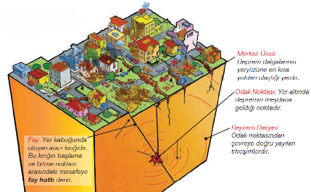
Öncü deprem: Ana depremden önce meydana gelen
küçük sarsıntılar öncü depremlerdir.
Artçı Deprem: Ana depremden sonra kayaçların yerlerine
oturması sürecinde meydana gelen, ana depremin
büyüklüğünü geçmeyen sarsıntılar artçı depremlerdir.
Depremin Büyüklüğü: Depremin merkezinde
açığa çıkan enerjinin miktarı depremin
büyüklüğüdür. Büyüklük yer sarsıntısının
sismograf ile ölçülmesiyle elde edilir.
Şiddet: Depremin binalar ve insanlar üzerinde
meydana getirdiği hasarın derecesidir.
Deprem Bölgesi: Depremlere sebep olan levha
hareketleri, volkanik püskürmeler gibi
olayların gerçekleştiği ve fayların çok olduğu
bölgelere deprem bölgesi denir.
Volkanik depremler: Ateş kürede bulunan magmanın yeryüzüne çıkışı sırasında, fiziksel ve kimyasal olaylar sonucunda oluşan gazların sebep olduğu patlamalar depremleri meydana getirir. Bu tip depremlere volkanik depremler denir.
Çöküntü depremler: Yeraltındaki boşluklarda (mağaralarda), kömür ocaklarında tavanların çökmesi ile oluşan depremler, çöküntü depremleridir.
*Depremlerin oluşumunu, ölçü aletlerini, ölçme yöntemlerini ve deprem ile ilgili diğer konuları inceleyen ve değerlendiren bilim dalına sismoloji (deprembilim), bu alanda çalışan bilim insanlarına ise sismolog (deprembilimci) denir.
Tsunami: Deprem, volkan patlaması ya da toprak kayması gibi yer hareketleri, deniz tabanında alçalmaya ya da yükselmeye neden olur. Bu süreçte oluşan dev deniz dalgalarına Tsunami adı verilir. Dalgaların hızı 950 km/h ye kadar çıkabilir. Kıyıya yaklaştıkça dalgalar yavaşlar, ancak yüksekliği artar.

Volkanlar(Yanardağlar)
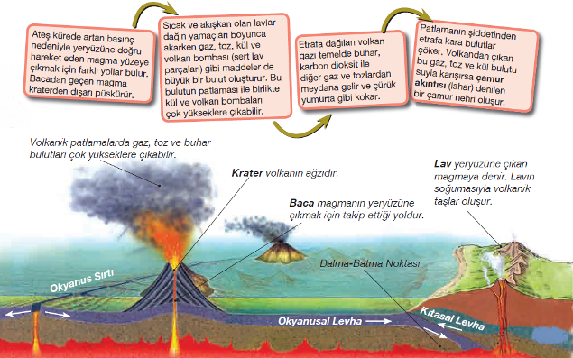

*Yeryüzünü incelediğimizde levhaların uzaklaştığı ya da yakınlaştığı sınırlarda volkanik ada ve dağ oluşumlarını görebiliriz. Ancak bazen levha sınırlarından uzak noktalarda da volkanik oluşumlar gözlenmektedir. Sıcak nokta olarak adlandırılan bu yerler magmanın yer kabuğunun uyguladığı basıncı yenerek yeryüzüne ulaştığı noktalardır. Halen sıcak nokta üzerinde bulunan Hawaii (Havai) Adaları bu oluşumun güzel bir örneğidir.
*Volkanik oluşumlar sonucunda meydana gelen bir diğer yeryüzü şekli de volkanik göllerdir. Bu göller volkanik patlamalar sonucunda oluşan kraterlerin yağışlarla dolmasıyla meydana gelir.(Konya- Meke Gölü)
* Volkanlar yeryüzü şekillerini oluşturduğu gibi bazı olumsuz etkileri de olmuştur. (Pompei)

3. SICAKLIK FARKINDAN KAYNAKLANAN HAVA OLAYLARI
*Hava koşulları, Dünya’nın Güneş ışınlarını alma durumuna ve hava küreyi oluşturan maddelere bağlıdır.
*Günden güne ve bölgeden bölgeye değişen bir özelliğe sahip olan hava olaylarını sıcaklık, yağış, rüzgâr, nem ve hava basıncı gibi değişik etkenler belirler. Özellikle rüzgârlar, atmosferdeki havanın Dünya çevresindeki hareketini kolaylaştırdığından hava olaylarını belirlerken oldukça önemlidir.
Rüzgarlar
*Yatay yönde meydana gelen hava hareketine rüzgâr denir. Geldikleri yerlerin sıcaklık koşullarını gittikleri yerlere de taşıyan rüzgârların oluşumunun temel sebebi basınç farkıdır. Rüzgâr oluşumu Dünya’mızın günlük dönüş hareketiyle sürekli devam eder.
*Rüzgârlar zaman zaman hız değiştirerek bazen sakin esen meltemler bazense insanı ürküten fırtınalar, kasırgalar hâline gelir. Hızları farklı olan rüzgârların çevrelerine olan etkileri de farklıdır. Aşağıda rüzgârların çevrelerine olan etkilerini tanımlayan “Beaufort (Bifort) Ölçeği” verilmiştir.
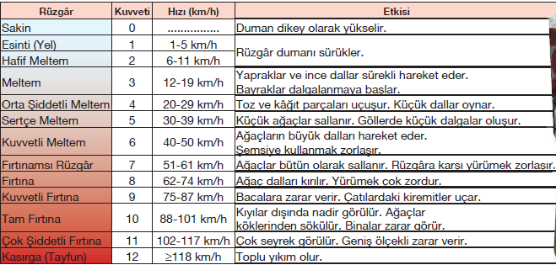
Hortumlar ve Kasırgalar:
*Sıcak hava alanlarında hızlı bir
şekilde kendi ekseni etrafında
dönen rüzgarların en küçüğüne
şeytan kulesi, ortancasına
hortum, en büyüğü ve en
kuvvetlisine ise kasırga denir.

*Aşağısında sıcak ve nemli hava,
yukarısında ise soğuk ve kuru
hava bulunan yüzeyler üzerinde
meydana gelen hortumlar, soğuk
hava ile sıcak havanın dar bir
alanda aniden yer değiştirmesi
ile oluşur.

*Kasırgalar ise sadece suyun sıcak ve havanın nemli olduğu tropikal okyanuslarda oluşur. Bir kasırganın oluşabilmesi için öncelikle okyanus suyunun sıcaklığının en az 27 oC’a ulaşması gerekir. Su sıcaklığı bu seviyeye geldiğinde, okyanus yüzeyindeki ılık ve nemli hava konveksiyon yoluyla yükselmeye başlar. Bu havanın çevresinde girdap gibi dönen güçlü bir rüzgâr oluşur. Ardından yağmur bulutları toplanır ve fırtına patlar. Fırtınanın kasırga sayılması için rüzgârın en az 118 km/h’lik bir sürate ulaşması gerekir. Kasırga durgun bir merkezin çevresinde dev bir girdap gibi döner. Kasırgalar, hortumlara göre çok daha geniş alanlara yayılır; daha uzun ömürlü ve daha bölgesel olup yavaş hareket ederler.

Nem
*Havada bulunan su buharı havanın içerdiği nem miktarını belirler.
*Havadaki nem miktarı havanın bulunduğu yere ve sıcaklığa göre değişir. Havanın sıcaklığı arttıkça havadaki nem miktarı da artar.
*Soğuk havada nem yoğuşacağı için sıcak havaya oranla soğuk hava daha az nem içerir. Nemli hava yükselirken sıcaklığın düşmesiyle soğur ve bu durumda havadaki nem de yoğuşarak su damlacıkları haline gelir.
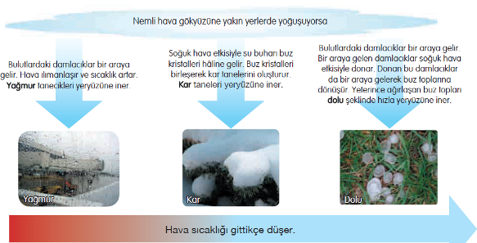
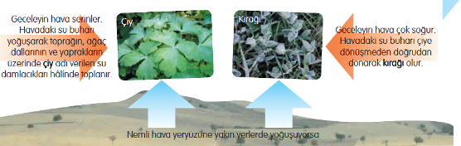

*Çok küçük su damlacıklarının yoğuşmasıyla oluşan yüzey bulutlarına sis denir. Yükseklerdeki bulutlar havanın soğumasıyla oluşurken sis soğuk olan yeryüzünün hemen üzerindeki havada bulunan su buharının yoğuşmasıyla meydana gelir.
Hava Olaylarının Sebebi
*Belli bir alanın üstündeki havanın normalden daha fazla sıkışması ile oluşturduğu basınç, yüksek hava basıncıdır. Bunun tersi olarak havanın normalden daha seyrek olması hâlinde yaptığı basınç ise alçak hava basıncıdır.
*Atmosferdeki alçak ve yüksek basınç alanları sıcaklık farklılıklarından ortaya çıkar. Isınan hava yükselir ve havayı oluşturan tanecikler daha soğuk alanlara doğru giderek oralarda birikir. Bir bölgede yüksek basınç varsa buradaki hava çevresindeki alçak basınç alanlarına doğru hareket eder. Bu şekilde, havanın yer değiştirmesiyle oluşan hareketi yani rüzgârı hissederiz.
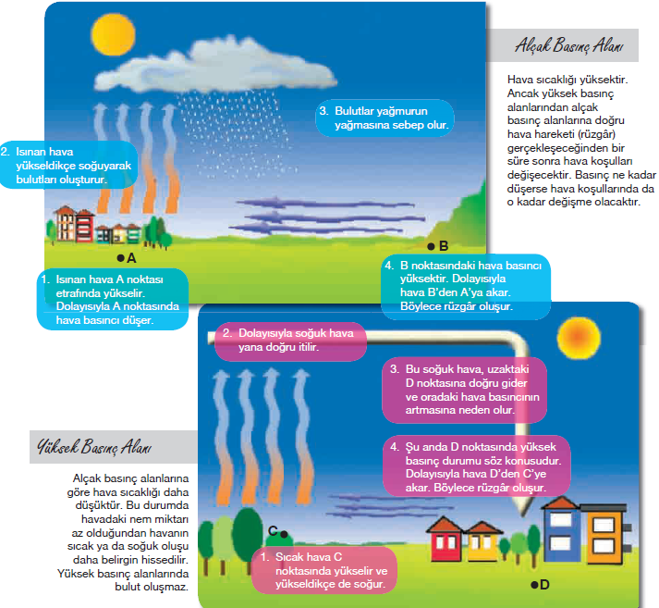

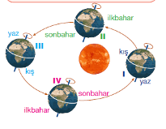
Günlük ve Mevsimsel Sıcaklık Değişimleri:
*Dünyamız kendi ekseni etrafında dönerek bir yandan gece ve gündüzü oluşturmakta
bir yandan da günlük sıcaklık farklarına neden olmaktadır.
* Dünya’nın dönme ekseninin eğik olması, her iki yarı kürede de bir yıl boyunca farklı
mevsimleri meydana getirir. Dünya’nın eğik konumu hep aynı yana olduğundan bir yıl
içerisinde Güneş ışınları bir Güney Yarı Küre’ye bir Kuzey Yarı Küre’ye dik olarak
düşmektedir. Dolayısıyla bir yarı küre kış mevsimini yaşarken aynı anda diğer yarı küre
yaz mevsimini yaşamaktadır.

Hava Olaylarının Yeryüzü Şekillerinin Oluşumuna ve Değişimine Etkisi
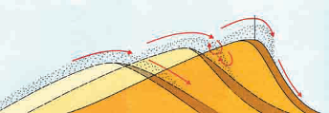
*Sıcaklık farkı, yağışlar ve rüzgarlar gibi hava olayları da
yeryüzü şekillerini etkiler. Örneğin rüzgarlar bir yandan
kum, kil, toz gibi parçacıkları havada taşırken bir yandan
da daha büyük taş parçacıklarını birkaç santimetre hareket
ettirerek yeryüzü şekillerini değiştirmektedir.

*Hava olaylarının yeryüzü şekilleri üzerindeki
etkisinin bir diğer örneği de kayalardır. Gündüzleri
Bir kumul, rüzgâr tarafından taşınan kum taneciklerinin, tepenin
eğimi daha az olan kısmından yukarı doğru hareket edip tepenin doruğunda birikmesi ile oluşur. Daha sonra bu madde tepenin keskin eğimli tarafından hareket eder ve katmanlar serisini oluşturur. Aynı sürecin zaman içinde tekrarı ile bir kum tepesi oluştuğu yerden uzaklaşır.
sıcaklığın etkisiyle genleşen kayalar, geceleri havanın
soğumasıyla büzülür. Bu durumun sürekli tekrarlanması
ile kayalarda parçalanmalar ve çatlamalar meydana gelir.
Yarı nemli bölgelerde bu çatlaklara dolan yağmur suları
donarak parçalanmayı hızlandırır.

İklim ve Hava Olayları Arasındaki Farklar
*Bir bölgede uzun yıllar boyunca gözlemlenen hava olaylarının ortalama durumu iklim olarak adlandırılmaktadır.
* Dünya’nın oluşumundan bu yana iklimler aynı kalmamış zamanla değişimlere uğramıştır. Milyonlarca yıl önce belki de birçok bölge levha hareketleri nedeniyle farklı yerlerdeydi ve farklı iklim özelliklerine sahipti.
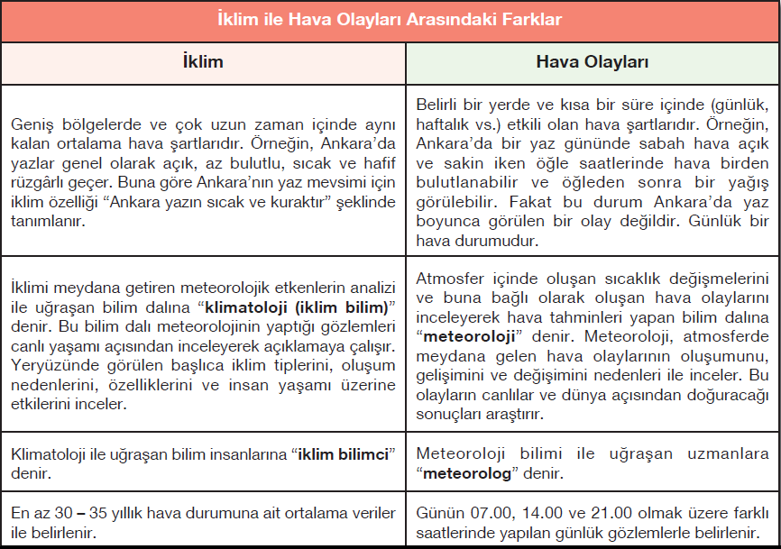

* Kara-deniz, deniz-buz, deniz-hava etkileşimleri; volkanik gazlar, insan faaliyetleri, arazi kullanımı, Güneş’ten gelen ve yansıyan ışınlar gibi etkenler iklimin temel elemanlarıdır. Bu elemanların atmosfer üzerinde; uzun süreler sonunda oluşan etkileri Dünya’daki iklim tiplerini meydana getirirken kısa süreler (günlük, haftalık vs.) sonunda oluşan etkileri de hava olaylarını meydana getirir.
* Eski zamanlarda cırcır böceklerinin hava olaylarına çok duyarlı olduğunu fark eden insanlar bu gürültücü böceklerin aniden sessizleşmesini yaklaşmakta olan bir fırtınanın habercisi saymışlardır. Günümüzde ise uzmanlar geliştirilen teknolojik ürünler yardımıyla dünyadaki meteoroloji istasyonlarından ve uydulardan gelen bilgileri toplayarak meteoroloji haritalarını hazırlarlar ve bu haritalara göre de hava tahminlerinde bulunurlar.

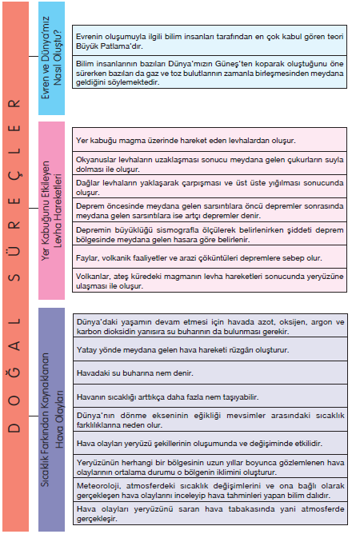

Hazırlayan: Mustafa Çelik www.fenokulu.net

